Тема № 10- № 14 Маркетинговое исследование аптеки.
АО «Губернские аптеки» ЦРА №3 Аптека №343 г. Красноярк, пр. Молодежный 7 пом. 365
Аптека готовых лекарственных форм с единым отпуском, т.к. покупатель приобретает товар (рецептурный и безрецептурный лекарственный препарат, парафармацевтики, сопутствующие товары) в одном месте у любого из фармацевтов. Так же имеется льготный отдел и оптика.
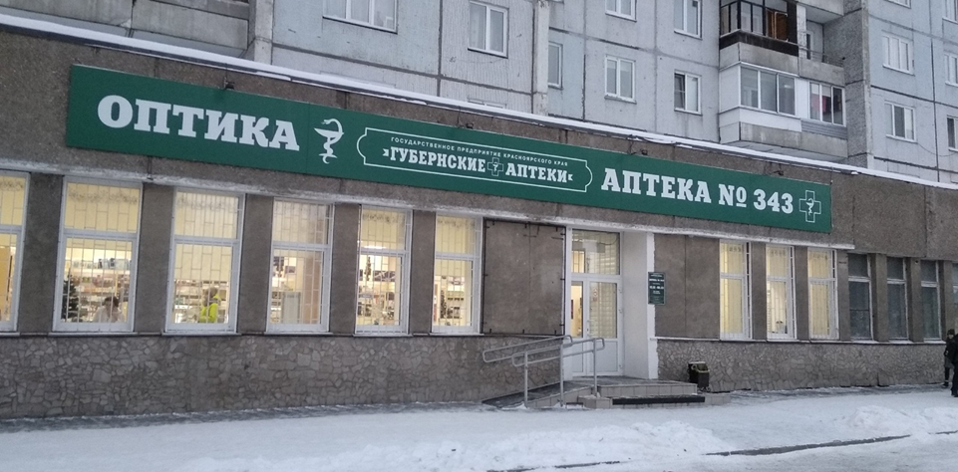
Аптека располагается в спальном районе, рядом находятся магазины, почта, сбербанк и ветеринарная клиника. Основными посетителями будут являться женщины-домохозяйки, молодые мамы, люди старшего возраста, а также льготополучатели.

Подъезд к аптеке свободный, имеется место для парковки автомобилей, что является достаточно удобным для посетителей и работников аптеки. Вход в аптеку имеет две ступени, также он оснащен пандусом, перилами и специальными резиновыми ковриками. Перед входом в аптеку имеются приспособления для очистки обуви грязи. Дверь широкая и легко открывается, что является очень удобным для мам с колясками, а также людей с ограниченными возможностями. Кнопки вызова для инвалидов и козырек над входом отсутствуют.
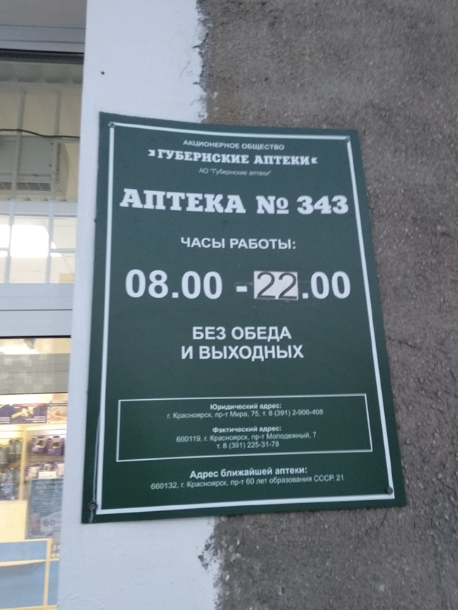
Губернские аптеки имеют свой фирменный стиль, поэтому вывеска с названием аптеки и информационная табличка, где указан режим работы, организационно-правовая форма предприятия, адреса ближайших дежурных аптек, оформлены в данном стиле (белые буквы на зеленом фоне). Реклама на наружных витринах отсутствует.
Стены торгового зала оформлены в персиковый цвет, витрины и стеллажи в нежно-желтых и голубых тонах. Используется естественное и искусственное освещение теплых тонов. Имеется три место для отдыха для посетителей (диваны), а также стул, здесь же находиться место для измерения АД. Запах в аптеке чистый (не напоминает запах лекарств и больницы), свежий воздух, нагретый до комфортной температуры. Температура в помещении около 19°С, что является комфортным для посетителей. Так же в торговом зале играет медленная, ненавязчивая, негромкая музыка. Торговый зал украшают декоративными предметами, в честь приближающихся праздников. В отделе оптики используется живой цветок.
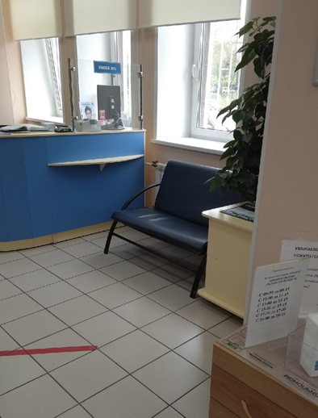
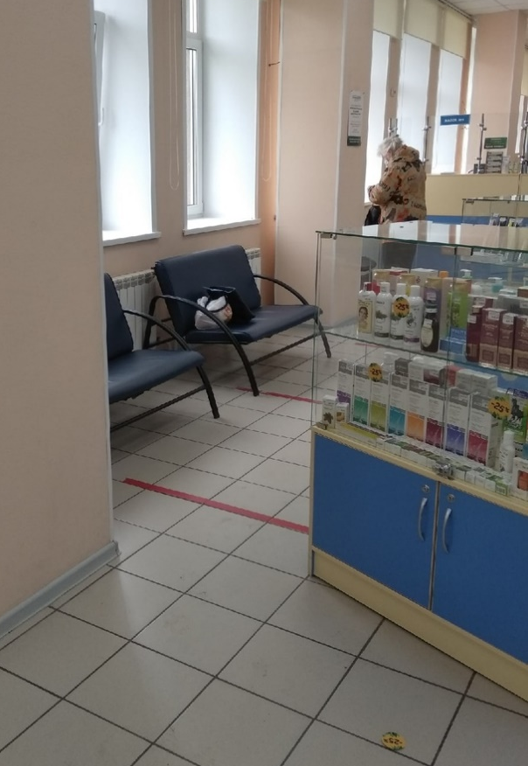
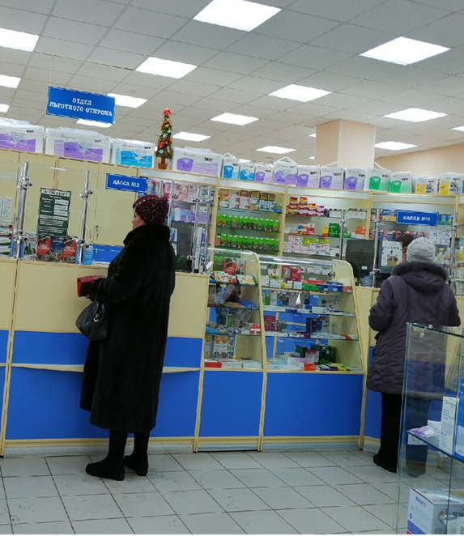
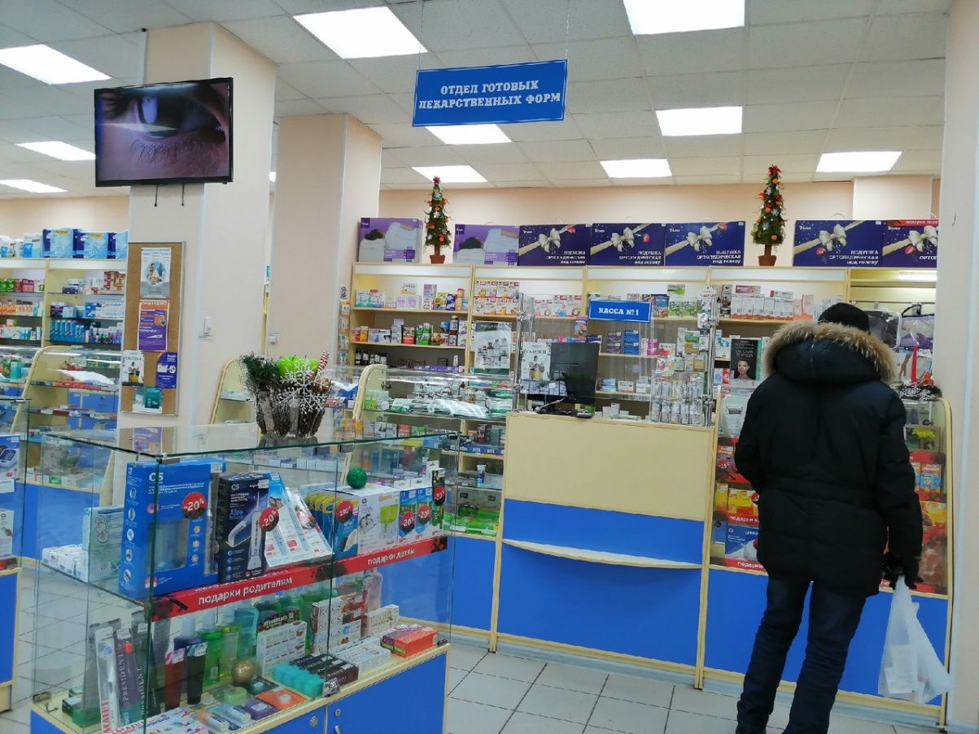
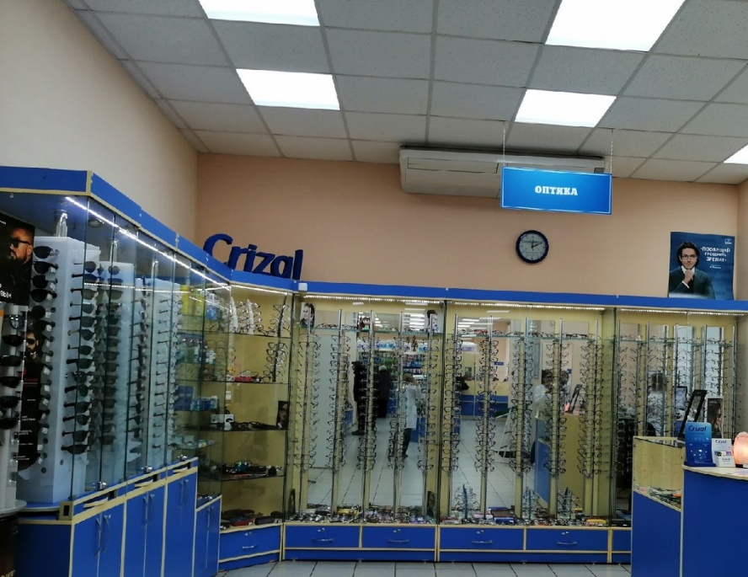
Торговый зал аптеки обеспечивает свободное передвижение покупателей и максимальную обозримость ассортимента. В аптеке используется закрытая форма выкладки товаров с витринами открытого и закрытого типа и классическими прилавками (т.е. доступ к товарам осуществляется при помощи фармацевта). В отделе оптики используются пристенные стеллажи. Также используются стеллажи островные (гондолы), что корректирует движение покупателей по торговому залу. Кассы расположены так, что образуют «золотой треугольник».

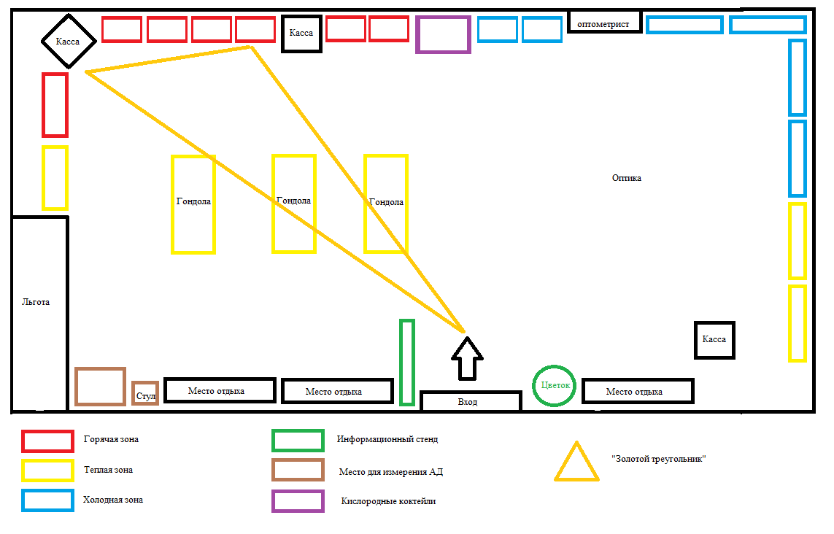
Установочный коэффициент:
К = $\frac{Sу}{Sтз}$ = $\frac{\left(0,6х0,9\right)х10+\left(0,6х1,0\right)х6+\left(1,2х1,8\right)х3+\left(0,8х2,0\right)х3+\left(0,5х0,5\right)+\left(0,5х0,6\right)+\left(0,6х0,9\right)х2+(1,0х1,0) }{70м^{2}}$ = 0,32
Коэффициент установочной площади в аптеке равен 0,32, что является оптимальным значением для закрытой формы выкладки (0,25-0,35). Из этого значения следует, что торгового оборудования в аптеке достаточно и при большом потоке людей им будет удобно передвигаться по аптеке и хорошо видеть товары.
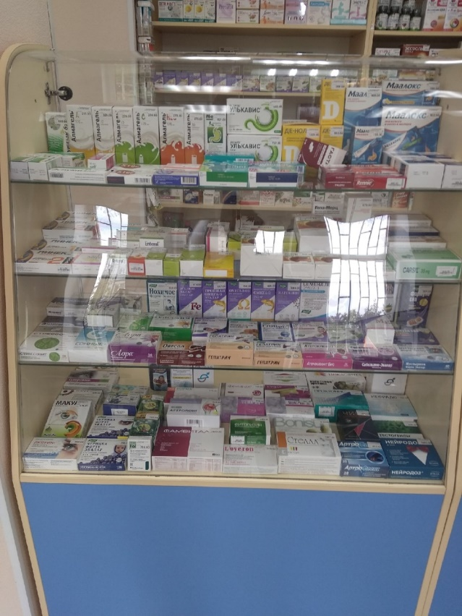
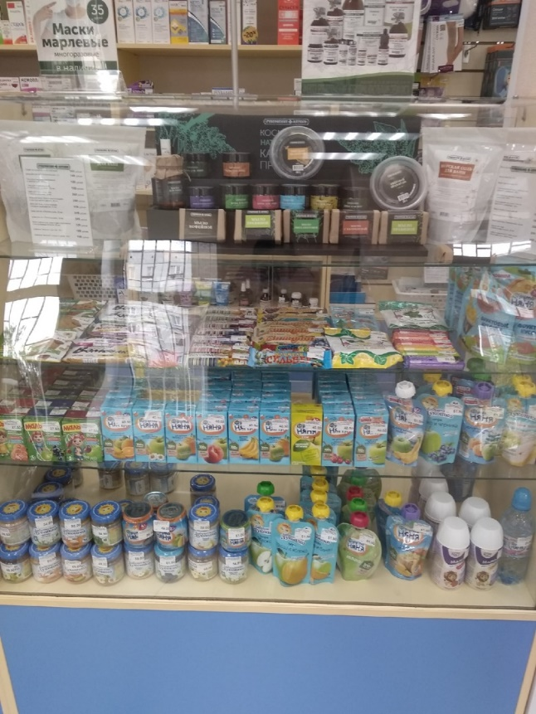
Лекарственные препараты располагаются на витринах по терапевтическим группам, используется горизонтальная и вертикальная формы выкладки. В прикассовой зоне расположены товары импульснового спроса. Также товары расположены с учетом четырех уровней представления товара на витрине. Но следует отметить, что витрины в аптеке низкие, их высота примерно равна уровню глаз взрослого человека. Детское питание располагается по производителям и расположено на уровне глаз ребенка.

Все товары расположены фронтально («лицом» к покупателю), основная информация не закрыта другими товарами и ценниками, поэтому легко читаема. В мертвой зоне (нижний левый угол) находятся товары я крупной и яркой упаковкой, что привлекает покупателей. Подсветка используется на стеллажах за кассами, что также привлекает внимание покупателей к данным товарам. Работники аптеки следят за наполненностью витрин и за их чистотой.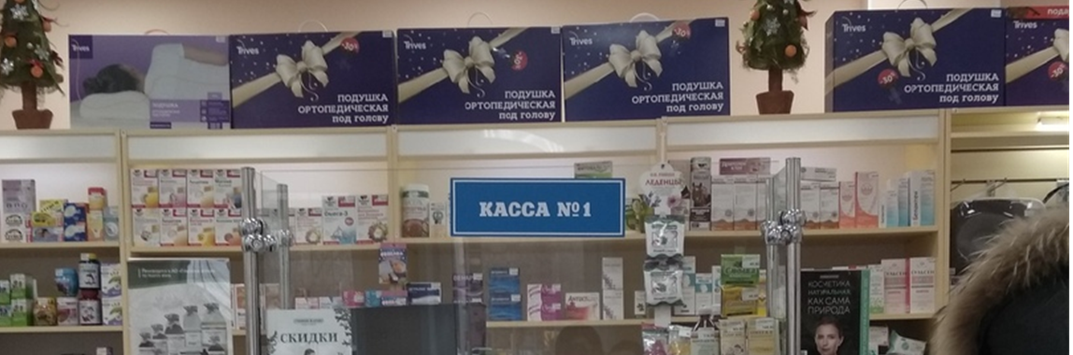
Для рекламы в аптеке используют буклеты, листовки, наклейки, монетницы, коробки для чеков, муляжи, а также используют фирменные пакеты (бумажные и полиэтиленовые). Реклама в основном расположена в специально выделенном для неё месте и в прикассовой зоне, но ее очень мало. На стене имеется телевизор, по которому показывают различные рекламные видеоролики. На выходе из аптеки также висит табличка с рекламой, что категорически недопустимо.
В аптеке свежий, чистый воздух нагретый до оптимальной температуры, торговый зал оформлен в нежных тонах, играет тихая и спокойная музыка, которая не мешает покупателям, нет перебора с декоративными элементами. Отсутствуют раздражающие факторы, которые могут вызвать агрессию и недовольство со стороны покупателей. Атмосфера аптеки благоприятная, уютная, что положительно влияет на эмоциональное состояние посетителей и работников аптеки. Данная аптека соответствует современному маркетингу.
Необходимо установить навес и кнопку вызова для инвалидов. Аптека имеет фирменный стиль, который известен всем и которому доверяют многие. Поэтому в аптеке наружная реклама представлена лишь вывеской и информационной табличкой. Но я думаю, что будет эффективно использовать и наружные витрины для размещения рекламы. Например, сообщать о сезонных скидках и акциях. Это позволит привлечь внимание еще большего количества потенциальных покупателей. Необходимо убрать рекламу в зоне входа, так ка это неэффективно. Если же этой рекламой заинтересуется покупатель, это создаст затор на выходе. Так же можно сделать накопительные или скидочные карты, для постоянных покупателей. Это необходимо для того, чтобы покупатель почувствовал себя значимым и сделать его лояльным покупателем.

